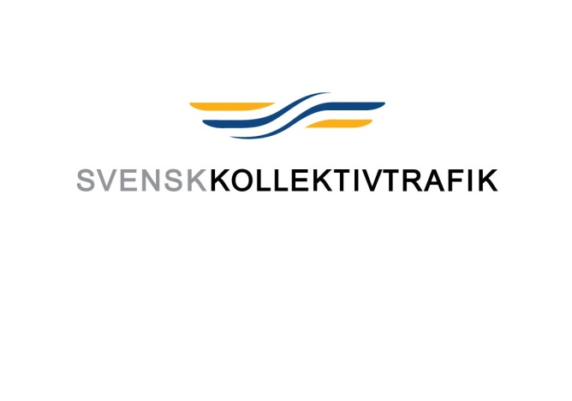

2011-01-27
Pressinbjudan

Färsk statistik om svenska folkets resvanor

Den 2 februari presenterar Svensk Kollektivtrafik 2010 års resultat och analyser från Kollektivtrafikbarometern. Undersökningen baseras på totalt 53 756 intervjuer varav 24 587 intervjuer är gjorda med de som reser frekvent med kollektivtrafiken.
De intervjuade utgör ett statistiskt urval av svenska folket mellan 15-75 år och har fått besvara frågor kring resvanor, service och kvalitet.
Undersökningen är ett sätt för kollektivtrafikbranschen att kartlägga vägen till det gemensamma målet om en fördubblad marknadsandel för kollektivtrafiken.
Hur ser potentialen ut för att nå fördubblingsmålet? Hur stor är kollektivtrafikens marknadsandel? Är det män i bil som mest kan bidra till att nå en fördubblad kollektivtrafik?

Deltar gör Charlotte Wäreborn Schultz, vd för Svensk Kollektivtrafik och Caroline Almgren från Ipsos Social Research Institute som ansvarar för undersökningens genomförande.

Tid: Onsdag 2 februari, kl 08.30-09.30
Plats: Svensk Kollektivtrafik, Mäster Samuelsgatan 49, 3 tr, Stockholm.
Frukost serveras.

Anmäl ditt deltagande till Anita Stenhardt, informationschef, Svensk Kollektivtrafik på telefon 070-588 08 69 eller maila anita.stenhardt@svenskkollektivtrafik.se.

För mer information:
Anita Stenhardt, informationschef, Svensk Kollektivtrafik, 070-588 08 69
Charlotte Wäreborn Schultz, vd Svensk Kollektivtrafik, 070-528 08 70

Svensk Kollektivtrafik är läns- och lokaltrafikens branschorganisation. Medlemsföretagen, trafikhuvudmännen, har ansvaret för den lokala och regionala kollektivtrafiken i Sverige. Drygt 1,2 miljarder resor görs årligen med kollektivtrafiken.

